软件测试方案

需求分析人员：11302010062 林楠

所在组其他成员：

11302010051 吴悦歆

11302010065 王治珍

11302010053 瞿佳庆

11302010013 王源彬

目 录

0 目录 2

1 项目说明 4

1.1 编写目的 4

1.2 读者对象 4

1.3项目背景 4

2 测试说明 5

2.1 测试目标 5

2.2 测试角度 5

3 界面测试 5

3.1 主界面 5

3.2 游戏界面 6

4 功能测试 7

4.1 主界面标签 7

4.2 主界面按钮 7

4.2.1 新建游戏 7

4.2.2 继续游戏 8

4.2.2.1 游戏无存档 8

4.2.2.2 游戏有存档 8

4.2.3 查看游戏排行 8

4.2.3.1 没有玩过游戏的情况下查看游戏排行榜 8

4.2.3.2 已有记录的情况下查看游戏排行榜 8

4.2.4 难度设置 9

4.2.4.1 默认难度（简单） 9

4.2.4.2 中等难度 9

4.2.4.3 困难难度 10

4.2.5 退出游戏 10

4.3 游戏进行 10

4.3.1输入字母 10

4.3.2 闯关成功 10

4.3.3闯关失败 11

4.3.4通关 11

4.4游戏界面其他按钮功能 12

4.4.1 游戏助手 12

4.4.2 保存并退出 12

4.4.3游戏道具 13

5 容错测试 14

5.1输入框只允许字母输入 14

5.2 输入框中不考虑大小写 14

5.3禁止重复输入同一个字母 14

# 1 项目说明

## 1.1编写目的

本测试方案的编写目的是为软件开发项目设计者兼集成人员和软件开发人员提供关于该游戏整体系统功能的测试指导。

## 1.2 读者对象

本测试方案可能的合法读者对象为软件开发项目设计者兼集成人员和软件开发人员。

## 1.3项目背景

该软件旨在开发一款单机型闯关游戏。游戏名字为Hangingman Game。

游戏主要原型为猜单词字母吊小人游戏，即：游戏给出一个单词的字母个数，但并不显示单词本身。玩家猜测出现在该单词中的字母，如果猜中，则该单词所有出现该字母的位置上都将显示出该字母。每个单词允许用户猜错的次数为6次，如果用户在猜错6次之前猜出了该单词的所有字母，那么用户成功；反之，每次用户猜错时，将会画出一笔简笔画，在6次猜错后，将刚好画出一个被上吊的火柴人的简笔画，意味着小人被上吊，游戏失败。

该项目在此传统游戏的基础上增设了以下内容：

①UI要求：用户要求以甜美可爱的风格作为此款游戏的主要UI风格，并且希望并不以简笔画绘制火柴人的形式来反映出客户猜错字母的情况，而是以绳索一寸一寸下降至小人身边的过程来刻画：当绳索下降6次后，意味着小人要被上吊，玩家游戏失败。

②以闯关的方式进行，宏观难度可选（简单、中等、困难），微观难度将随着每一关的推进而增加。宏观难度反映为英文单词词库的选择，微观难度反映为每一关单词长度的不同。

③以积分的形式进行，将对本机上该游戏的玩家得分前几名进行排名。

④提供两种提示功能：一种为描述性提示，此类为固有提示。另外一种为耗费虚拟金币的提示——玩家点击某个未出现的字母的位置，该字母将会出现，并且扣除一定的虚拟金币（虚拟金币在每一次闯关成功后获得）。

⑤该游戏开发意图为让玩家在轻松愉快的游戏过程中记住单词（但是并不提供中文描述）。

# 2 测试说明

## 2.1测试目标

进行项目测试的目标是确认开发出的产品可运行、无bug、功能与界面设置满足用户要求。测试通过的准则为：当依据测试用例执行者测试结果与预期结果相符，或测试结果与预期结果虽有不符但不可归咎于应用程序时为测试通过，反之则为测试失败。

## 2.2 测试角度

本测试方案将从界面测试，功能测试，容错测试三方面展开测试计划的规划。其中对界面的测试只要求界面上的组件的放置位置和预期相符，并不要求界面上的图片与美工效果需求文档中完全一致。

# 3 界面测试

## 3.1 主界面

Step1.观察主界面是否基本与下图一致，如图所示：

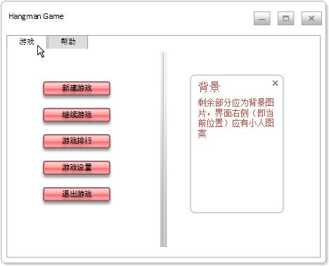

图示3-1. 主界面

## 3.2游戏界面

Step1.点击“新建游戏”时，观察游戏界面是否符合以下要求：

1）界面上的组件放置基本与下图一致，如图所示：

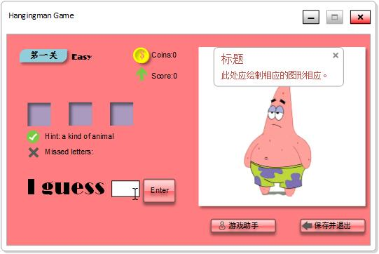

图示3-2. 游戏界面

2）关数显示为第一关，难度为easy（此时为默认情况），分数与金币数都为0.

3）单词的长度为3，下方的描述性提示正确显示。MISSED LETTER区清空，无字母。

4）右方的小人的图案为初始状态。

# 4 功能测试

## 4.1 主界面标签

Step1. 点击主界面标签栏的“帮助”，观察是否有弹出框，文字为关于此产品的信息以及游戏说明。

## 4.2 主界面按钮

### 4.2.1 新建游戏

Step1. 点击“新建游戏”，观察在不同情况下的功能响应是否正确：

1）在游戏无存档的情况下，是否直接跳转到新建的游戏界面。

2）在游戏有存档的情况下，观察是否有弹出框提示用户此时新建游戏将会覆盖原有的存档。点击“确定”，观察是否进入新建游戏的界面。

### 4.2.2继续游戏

#### 4.2.2.1 游戏无存档

Step1.观察是否“继续游戏”的按钮是无效的。

#### 4.2.2.2 游戏有存档

具体测试方案与难度设置以及游戏界面上的“保存并退出”按钮有关，详情请见4.4.2中的“保存并退出”的测试用例。

### 4.2.3查看游戏排行

#### 4.2.3.1没有玩过游戏的情况下查看游戏排行榜

Step1. 在还没有玩过游戏（或者人工把游戏记录删除）的情况下，点击主界面上的“游戏排行”，查看是否无记录。

#### 4.2.3.2 已有记录的情况下查看游戏排行榜

Step1.进行多次游戏，并人工记录多次游戏中的分数排名的前三名

Step2.回到主界面，点击“游戏排行”，观察游戏排行的结果是否与人工记录的结果一致。查看界面是否符合下图：

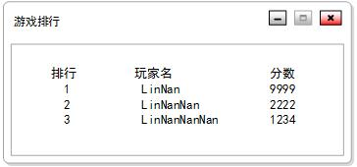

图示4-1.排行榜样例

### 4.2.4 难度设置

#### 4.2.4.1 默认难度（简单）

Step1.开始游戏之前并不改变游戏，直接点击新建游戏，观察页面上的“第一关”右边的难度显示是否为“easy”。

Step2.进行游戏，并猜出第一个词，到“简单”级别对应的词库中查找该单词，看是否存在。如果存在，说明简单难度的词库设置正确。

#### 4.2.4.2 中等难度

Step1.点击“游戏设置”，选中“中等”的单选框，点击确定。

Step2.测试方法同4.2.4.1中的Step2，词库选择为“中等”级别对应的词库。并查看界面是否符合下图：

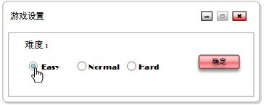

图示4-2.游戏设置图例

#### 4.2.4.3 困难难度

步骤同4.2.4.2，难度改为困难，词库改为“困难”级别对应的词库。

### 4.2.5 退出游戏

Step1.点击退出游戏，查看是否成功关闭游戏界面

## 4.3 游戏进行

### 4.3.1输入字母

Step1. 新建游戏并进行。

Step2.输入字母，观察以下两种情况下，游戏的响应是否正确：

1）输入的字母正确：

此时观察是否在该单词中的这个字母的所有位置上都出现了这个字母

2）输入的字母不正确：

此时观察是否在missed letters 区域出现这个字母，并且右边的图案区域中小人头上的绳索下降了一格。

### 4.3.2 闯关成功

Step1.新建游戏，并闯过第一关。

Step2.观察进入下一关前，是否有弹出框，上面文字提示获得多少分数与金币。

Step3. 观察进入下一关后，界面是否正确进入下一关：

1）左边左上角的关数加一，难度不变。

2）左边右上角的金币数和分数各自分别在上一关的基础上加上前一关新得到的分数和金币。

3）左边中间显示的挖空的单词的长度比上一关多一，下方的描述性提示更新，missed letters 区域更新。

4）右边的图片回到最原始的状态。

### 4.3.3闯关失败

Step1.先记录下排行榜最低分的分数。

Step2.新建游戏，并达到下列两种状态，观察相应的变化是否出现：

1）游戏在通关之前闯关失败，分数没有比排行榜的最低分高：

失败后，小人的图像显示被上吊，提示失败，并且直接返回主界面。

2）游戏在通关之前闯关失败，但是分数比排行榜的最低分高：

失败后，小人的图像显示被上吊，提示失败，但有弹出框让玩家输入自己的用户名。在弹出框中输入用户名JENNY，并记下分数。确定之后，点击主界面上的游戏排行，观察是否该记录被放入了排行榜中。

### 4.3.4通关

Step1.先记录下排行榜最低分的分数。

Step2.新建游戏，并达到下列两种状态，观察相应的变化是否出现：

1）游戏通关后，分数并没有超过排行榜最低的分数：

观察通关后是否有弹出框提示玩家通关，关闭弹出框之后，回到主界面。

2）游戏通关后，分数超过排行榜最低的分数：

观察通关后是否有弹出框，让玩家输入自己的用户名。输入Jenny,返回主界面，点击游戏排行，观察JENNY是否进入排行榜，以及分数是否和这一次游戏的分数一致。

## 4.4游戏界面其他按钮功能

### 4.4.1 游戏助手

Step1. 新建游戏

Step2. 点击游戏界面上的“游戏助手”，查看是否有弹出框，弹出框上的文字是否为游戏说明以及非描述性提示道具的使用。

### 4.4.2 保存并退出

（此处结合4.2.2.2中主界面上“继续游戏”按钮在有存档的情况下的功能）Step1.游戏开始之前，点击主界面上的“游戏设置”将难度设置为中等。

Step2.点击新建游戏，正常进行游戏。

Step3.玩至第三关的中途，记录下虚拟金币与分数，点击游戏界面上的“保存并退出”。

Step4.观察是否返回到主界面。

Step5. 点击主界面上的“继续游戏”，观察进入的游戏界面是否如下图：

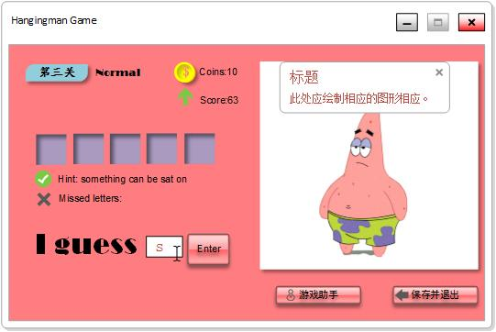

图示4-3. 继续游戏

观察是否是新的一轮游戏，但关卡、难度、金币数、分数与存档一致。

### 4.4.3游戏道具

Step1. 新建游戏

Step2. 点击该单词中尚未猜出的字母的位置，观察是否显示出该位置上的字母。与此同时，观察该单词中所有有该字母的位置上是否都出现了该字母，并观察金币数是否减少了一定数目（该数目必须与“游戏助手”中对非描述性提示道具的使用说明中描述的花费的金币数一致）。

# 5 容错测试

## 5.1输入框只允许字母输入

Step1.新建游戏

Step2.在文本输入框处输入除了字母之外的字符，如数字123，

## 5.2 输入框中不考虑大小写

Step1.新建游戏

Step2.在文本框输入大写S，观察是否将其转化为小写（原本要求输入小写s）

## 5.3禁止重复输入同一个字母

Step1.新建游戏

Step2.在文本框输入a，点击enter。

Step3.再次在文本框输入a，点击enter。观察是否有弹出警告框提示用户不能重复输入已经输入过的字母。